智能连栋温室番茄数据库平台
围绕设施番茄生长动态监测与环境调控开展平台研究，创建了一个标准化数据库、两套数据处理分析系统，代码量23000行，基础数据总量500万，申请软著5件。
核心功能1：番茄全生命周期内各项指标数据（环境数据，如：温度、光照、湿度。生长数据，如：茎粗、株高、叶片数、最大叶面积、花序数、果穗数、产量。品质数据：可溶性固形物、可溶性糖、可滴定酸、糖酸比、Vc、番茄红素和果实硬度等）的标准化处理和存储，极大提高了数据的管理质量。
核心功能2：依据数据库平台的综合分析与检索：可根据需求获取每天、每周、关键生长发育期的环境因子、生长指标、产量和品质等分指标进行综合统计与查询。
核心功能3：可充分挖掘番茄不同生长发育期生长指标与环境因子之间的影响关系，寻找每发生一个单位的植株表观性状所需的环境因子最优条件。如：果实采收初期，每形成1Kg产量所需的有效积温和有效光合辐射各是多少？
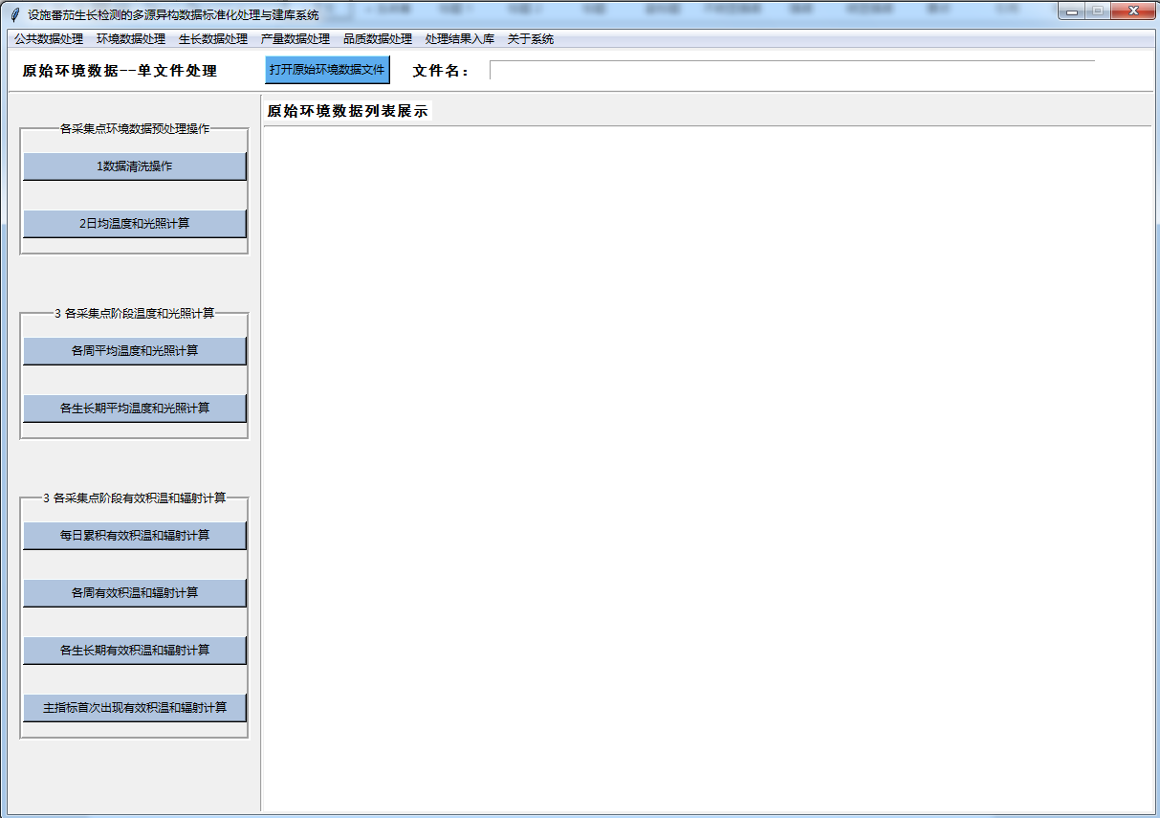
图1 平台运行展示——环境数据
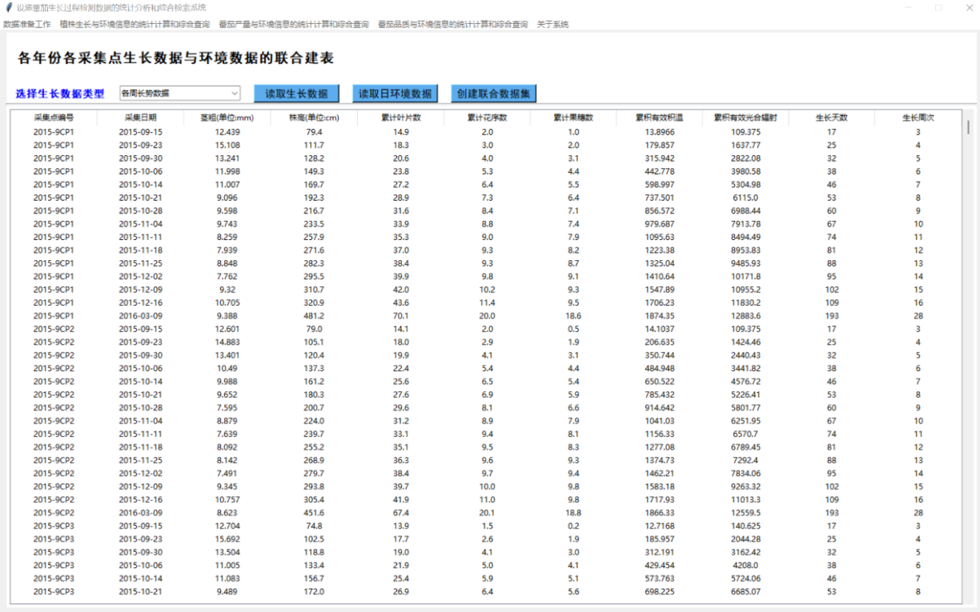
0p
图2 平台运行展示——番茄生长变化与环境因子关联分析

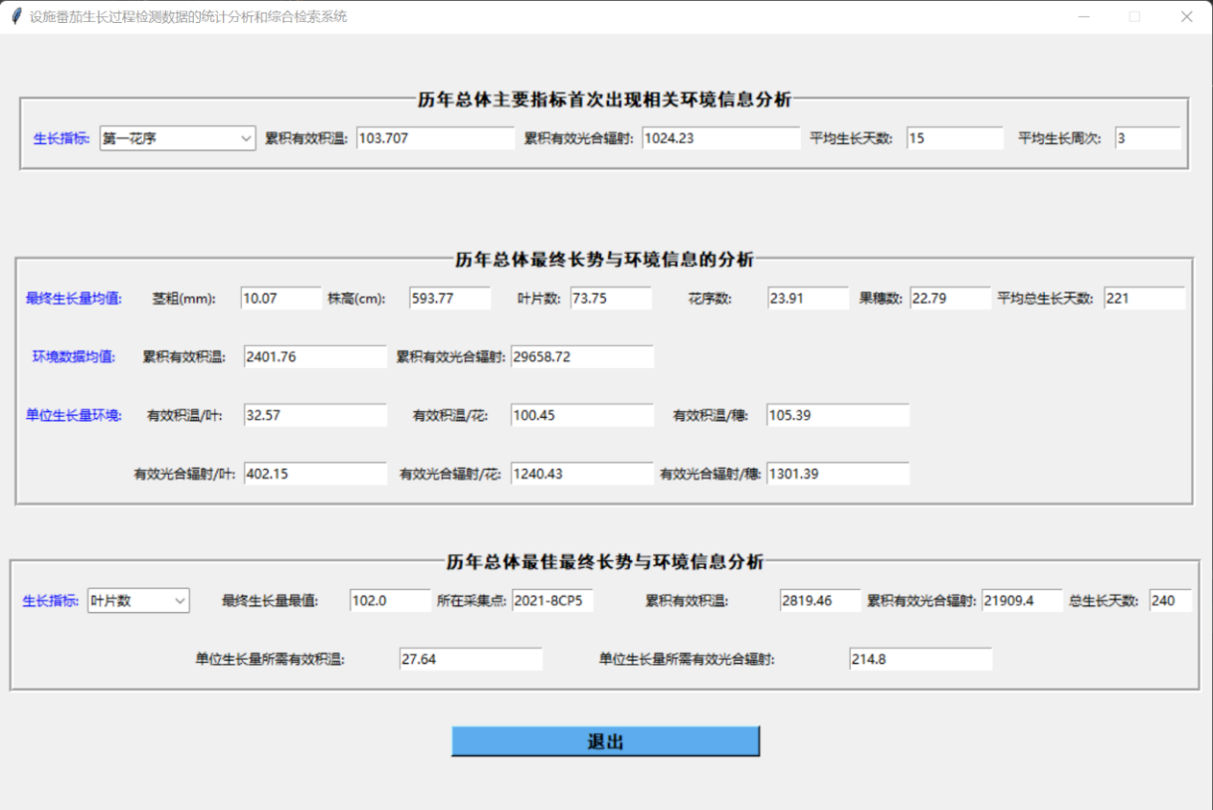
图3平台运行展示—— 番茄长势与环境综合分析

